医网签与互联网医院电子签名
方案

目 录
1 项目背景 1
2 在线业务业务安全需求分析 1
3 系统部署建议 2
3.1 设计依据 2
3.2 医网签专网部署方案建议 3
3.3 医网签互联网部署 4
4 基于“医网签”的医生使用流程 5
4.1 身份认证登录流程 5
4.2 电子签名流程 6
4.2.1 PC端扫码签名应用 6
4.2.2 PC端推送签名应用 6
4.2.3 移动端SDK嵌入签名应用 7
4.3 数字证书使用流程 7
4.3.1 数字证书的下载 7
4.3.2 数字证书的找回 8
5 技术方案介绍 8
5.1 医生信息同步方案 8
5.2 身份认证登录 10
5.3 电子签名应用 11
5.3.1 扫码签名应用 11
5.3.2 推送签名应用 12
5.3.3 SDK＋H5签名应用 13

项目背景
医网签业务点：根据《卫生部办公厅关于做好卫生系统电子认证服务体系建设工作的通知》要求，医网签基于第三方电子认证服务，构建医疗行业的互联网电子数据CA认证方案，有效解决电子处方数据的真实性、完整性和合法性问题。
综合以上信息，本方案立足互联网医院在线业务业务，利用医网签提供的电子签名服务，为互联网医院相关业务提供数据的真实性、完整性和合法性的保护。
两方合作形式为：
- 医网签产品嵌入互联网医院各类在线业务服务产品线；
- 医网签运营团队为互联网医院各类在线业务服务产品线的相关用户提供远程实名鉴证、数字证书发放、数字证书使用服务；
- 医网签产品在可靠电子签名服务的前提下，提供一切互联网医院在线业务服务电子签名应用场景的功能适应性定制开发。

安全需求分析
角色：互联网医院业务平台的业务医生
环境、系统：互联网环境/专网环境的业务平台应用；PC端电子处方系统
业务场景：
- 业务医生对于互联网医院业务平台的登录（身份认证登录）
- 登录成功后对患者进行业务服务，之后下达电子处方
3、 确认电子处方无误后，进行电子签名的确认（电子签名）
4、 电子签名后的电子处方在业务平台端进行线上的流转
- 系统登录用户身份真实性需求
面向的终端用户是医生群体，只有保证业务平台的注册用户的身份的真实可信，才能确保用户对信息系统的有效访问控制，相关的业务和工作才能够有序的开展。因此，在互联网医疗的应用环境下，需建立一套面向医生群体的数字证书发放管理体系，以数字证书作为用户的有效身份凭证，保证用户身份的真实可信。
- 操作行为的可追溯和抗抵赖需求
在医生用户的身份真实可信的前提下，需要结合可靠的电子签名，建立信息系统中的操作行为的责任认定机制，保证传输的处方数据的明确责任归属。
- 签名数据的合法性需求
在信息系统建设过程中，需按照国家《电子签名法》的有关规定和要求，应用CA认证实现可靠的电子签名，保证处方数据等医疗数据的合法有效性。

系统部署建议

设计依据
本方案的设计将遵照以下政策法规和技术标准：
- 《中华人民共和国电子签名法》
- 《中共中央国务院关于深化医药卫生体制改革的意见》
- 《卫生系统电子认证服务管理办法（试行）》（卫办发〔2009〕125号）
- 《关于做好卫生系统电子认证服务体系建设工作的通知 》
- CA系统遵循的标准
- 《证书认证系统密码及其相关安全技术规范》
- 《数字证书认证系统密码协议规范》
- 数字证书格式遵循的标准
- GB/T 20518-2006 信息安全技术 公钥基础设施 数字证书格式
- ITU-T X.509 V3（数字证书）
- ITU-T X.509 V2（CRL）
- 数字证书服务和应用接口遵循的标准
- 《卫生系统电子认证服务规范（试行）》
- 《卫生系统数字证书应用集成规范（试行）》
- 《卫生系统数字证书格式规范（试行）》
- 《卫生系统数字证书介质技术规范（试行）》
- 《卫生系统数字证书服务管理平台接入规范（试行）》

医网签专网部署方案建议
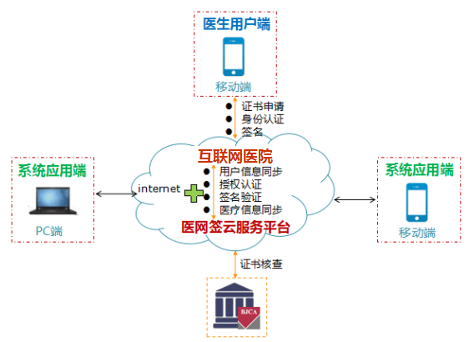
图表 医网签专网部署方案图
- 医网签云服务平台
为满足于互联网医院的应用端需求，可以在互联网医院业务云服务平台端单独部署一套医网签云服务平台，用于满足于互联网医院对于电子认证服务与电子签名服务的专用。
- 集成应用
为满足目前互联网医院业务平台不同类型业务信息系统的应用，医网签产品可以以医网签APP或医网签SDK两种形式存在，最终满足于业务信息系统电子认证电子签名的应用。

医网签互联网部署
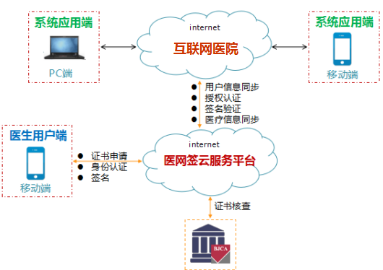
图表 标准医网签产品部署图
（1）医网签云服务平台
医网签云服务平台独立的部署在互联网云端，对外暴露接口服务。有效的降低了合作商对于平台端的维护成本，同时能满足互联网合作厂商对于电子认证服务与电子签名服务的应用。
（2）集成应用
为满足目前互联网医院业务平台不同类型业务信息系统的应用，医网签产品可以以医网签APP或医网签SDK两种形式存在，最终满足于业务信息系统电子认证电子签名的应用。

基于“医网签”的医生使用流程

身份认证登录流程
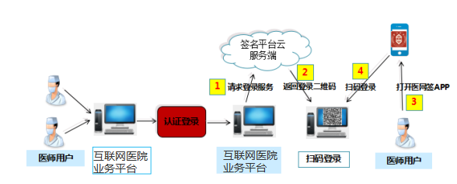
应用场景流程描述：
- 操作用户需要下载安装医网签APP，打开业务平台
- 操作用户需要下载个人数字证书
- 使用医网签APP中的扫码工具扫描二维码进行身份认证登录
- 进行登录操作，无需USBkey介质。

电子签名流程

PC端扫码签名应用
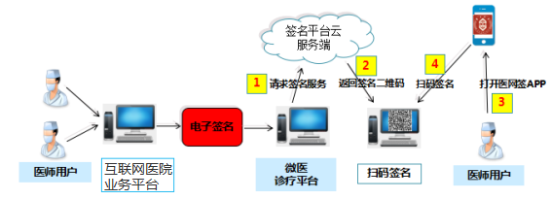
应用场景流程描述：
（1）已身份认证登录成功的医生用户，进行电子处方的下达
（2）点击签名后在业务平台系统界面弹出签名二维码
（3）使用医网签APP中的扫码工具扫描二维码进行电子签名确认
（4）签名成功，医生可以查看已签的历史记录

PC端推送签名应用
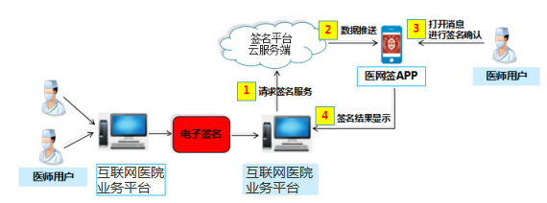
应用场景流程描述：
（1）已身份认证登录成功的医生用户，进行电子处方的下达，无误后进行电子处方的提交
（2）提交的电子处方推送到医网签APP端
（3）医师用户打开医网签APP，在‘待签’页签中进行电子签名的确认
（4）签名成功，医生可以查看已签的历史记录

移动端SDK嵌入签名应用
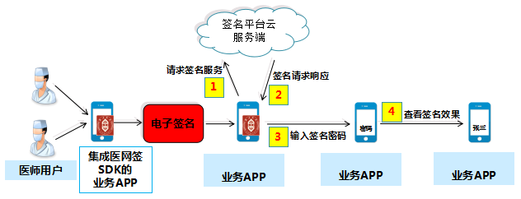
应用场景流程描述：
（1）已身份认证登录成功的医生用户，在业务APP端下达电子处方，确认没有问题后点击签名
（2）页面切换到输入签名密码的提示框界面（医网签H5页面）
（3）医师用户输入个人设置的密码进行电子签名确认
（4）签名成功，医生可以查看到已经过签名的处方的最终签章效果

数字证书使用流程

数字证书的下载
医师用户打开医网签APP，在‘我’页签中‘申请证书’一项中利用注册手机号下载个人数字证书。下载完成后即可正常进行业务电子签名应用。
具体流程如下：
- 注册用户手机端接收到医网签渠道发送的短信通知。表明CA机构已经为该用户签发了数字证书；
- 利用注册手机号‘我’→‘申请证书’页面进行证书的下载；
- 证书下载成功后，进行个人用户手写签章的采集，采集成功后数字证书的下载流程完毕。

数字证书的找回
医师用户在现实工作中存在更换个人手机设备、删除医网签APP的情况。此情况由于医师的个人身份信息未发生变更，对于个人的数字证书不需要重新签发，只需进行个人数字证书找回即可
具体流程如下：
- 在手机端重新下载医网签APP；
- 在‘我’页签‘证书找回’中利用注册手机号进行数字证书的找回。

技术方案介绍

医生信息同步方案
BJCA根据互联网医院的业务请求，为互联网在线业务平台下达电子处方的医生用户签发个人数字证书。互联网医院将医生用户信息同步给医网签服务端后，由运营人员审核用户的身份信息，审核通过后签发具有强身份认证属性的数字证书。证书不再依赖传统USBkey存储介质，而是存储于医生个人手机端的“医网签APP”中。由于该证书具有强身份认证属性，当发生相关的身份属性业务纠纷时具有抗抵赖性，能有效保护电子处方数据的合法权益。
签发个人数字证书后，系统会自动为注册用户的手机端发送一条证书签发成功的短信通知。以用户接收到短信提示为标准，证书签发成功后用户可以利用注册手机号进行数字证书的下载。
医生用户数据同步与数字证书的下载核心流程如下：
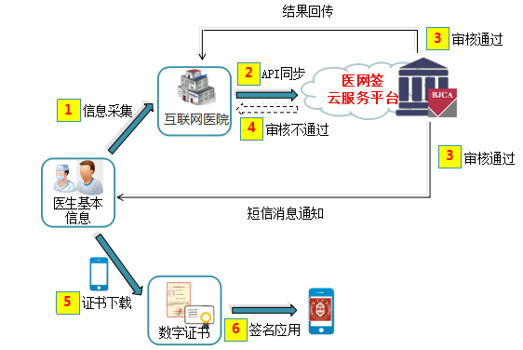
图表 申请数字证书用户核心业务流程
医生身份信息审核通过后“医网签”云服务平台为其签发个人数字证书
- 在为医生用户签发数字证书前互联网医院业务平台需提前采集医生的身份信息
- 互联网医院业务平台采集用户信息完成后，调用医网签平台用户数据同步接口将申请用户信息同步给医网签
- 医网签运营团队会审核医生的身份信息，审核通过的为其签发个人数字证书
- 审核不通过的，医网签运营人员会注明不符合的原因，同时这些信息会回调给互联网医院平台端。后续需由互联网医院更新医生身份信息，再次发起数据同步请求
- 医生用户利用注册手机号下载个人数字证书
- 数字证书下载成功后，医生可以应用手机端的个人数字证书进行签名操作，无需USBkey介质。

身份认证登录
经医网签运营人员鉴证通过的医生用户，为每一名医生授权一张数字证书和一个管理数字证书的医网签APP，医网签APP作为面向医师登录PC端业务系统的可信身份注册和一键登录的工具。医网签APP采用基于云服务的CA认证技术签发的数字证书，可信身份注册采用了基于CA认证的标准OAuth2.0协议。最终提供了将实名认证过的医师身份以最便捷的方式传递到应用中，实现了对医师身份的最高级别的安全管理。
具体流程如下图：
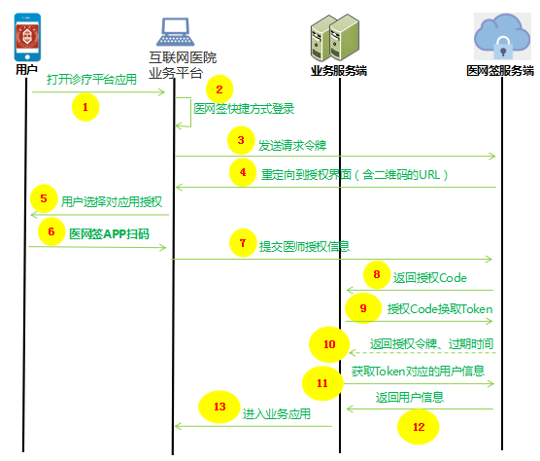

电子签名应用

扫码签名应用
互联网医院业务平台的医师用户在下达电子处方进行确认签名的应用场景中，点击业务PC界面的签名按钮进行签名操作。首先数据先保存到业务平台服务端，同时调用云签名服务端的数据加密接口，将处方数据进行加密处理。之后调用数据同步接口将加密后的数据同步到云签名服务端。之后在互联网医院业务平台的前端界面显示一个签名二维码，医师用户利用医网签APP中的扫码工具扫码二维码，输入个人设置的签名密码进行签名确认。
具体流程如下图：
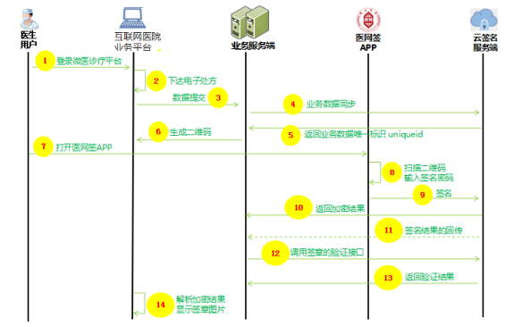

推送签名应用
互联网医院业务平台的医师用户在下达电子处方进行确认签名的应用场景中，点击业务PC界面的签名按钮进行签名操作。首先数据先保存到业务平台服务端，之后调用数据同步接口将加密后的处方数据同步到云签名服务端。之后医网签服务端将待签名的处方数据推送到医师用户的医网签APP端。医师用户点击签名后弹出需要输入PIN码的签名页面，输入个人设置的签名密码进行签名确认。
具体流程如下图：
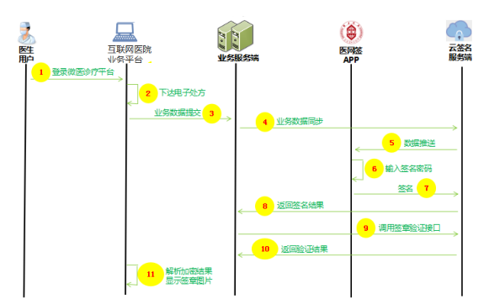

SDK＋H5签名应用
互联网医院业务的医师用户在业务APP端下达电子处方进行确认签名的应用场景中，由于APP端集成了医网签SDK，点击签名按钮后会直接唤醒医网签的H5页面提示输入密码进行签名操作。首先数据先保存到业务平台服务端，之后调用数据同步接口将加密后的处方数据同步到云签名服务端。之后点击签名按钮后会唤醒医网签的H5页面，医师用户输入PIN码进行签名确认。
具体流程如下图：
